Podzimní plody

Tento pracovní list je určen žákům mateřské školy. Cílem pracovního listu je procvičit poznávání plodů a listů. Pracovní list je součástí námětu Povídejme si o podzimu z vybrané kapitoly Podzim.
Podzimní plody

________________________________________________________
- Přiřaď plody k listům.
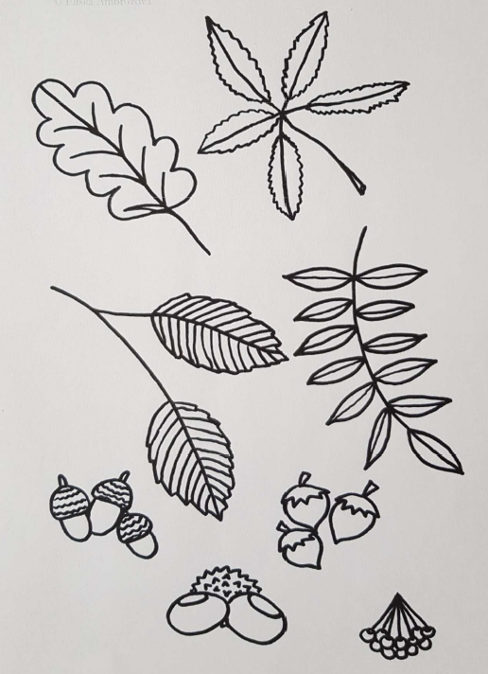
Co jsem se touto aktivitou naučil(a):
………………………………………………………………………………………………………………………………………………………………………………………………………………………………………………………………………………………………………………………………………………………………………

Autor: ČT edu
Toto dílo je licencováno pod licencí Creative Commons [CC BY-NC 4.0]. Licenční podmínky navštivte na adrese [https://creativecommons.org/choose/?lang=cs].

